Группа компаний ООО «МТК» совместное Российско-Китайское предприятие, занимающаяся поставкой спецтехники (бульдозеры, погрузчики, самосвалы, автокраны и др.), а так же запасных частей к ней, производства КНР.

Каток грунтовый XCMG XS163 гидравлический, одновальцовый
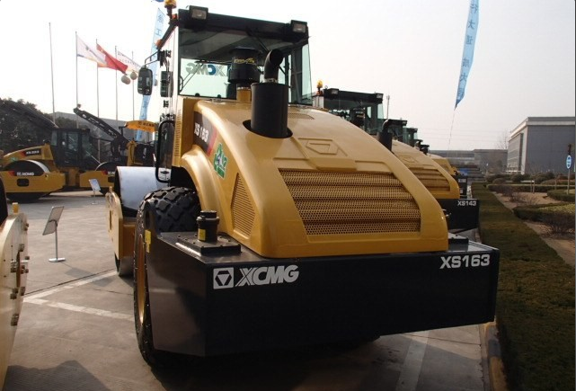
99 000$

Модель | XS163
рабочий вес, кг | 16000
вес модуля вальца, кг | 9900
вес тракторного модуля, кг | 6100
преодолеваемый уклон, % | 35
ширина вальца, мм | 2130
статическая линейная нагрузка, Н/см | 464
Амплитуда колебаний, высокая/низкая, мм | 1,86/0,88
Частота колебаний, Гц | 28/35
Сила возбуждения, кН | 320/235
рабочая скорость, км/ч  I  II  III  IV | 0-12  0-4.5  0-6.0  0-7.2  0-12
дорожный просвет, мм | 440
Минимальный радиус поворота, мм | 6415
модель двигателя | Cummins B5.9-C
Номинальная мощность, кВт | 125
Номинальная скорость вращения, об/мин | 2200
Расход топлива, г/ кВ *ч | 235
габаритные размеры, мм | 6200Х2380Х3200

С уважением,
Группа компаний ООО "МТК"
Москва-Благовещенск
88002224079
84951504279
сайт: mtk-rus.ru

